Documento de ajustes sugeridos pela do PAC
Gustavo

- Colocar referências de ideias que não são suas como essa parte "em muitas instituições de saúde, o valor financeiro dos itens armazenados pode representar entre 20% e 40% da receita mensal do hospital" e essa "Atualmente, hospitais geram diariamente um grande volume de dados relacionados ao consumo de materiais e medicamentos. Entretanto, grande parte dessas informações não é analisada de forma sistemática ou utilizada para apoiar decisões estratégicas de gestão."
- Na seção de KPIS/Métricas coloca os resultados esperados por cada métrica
Luiz
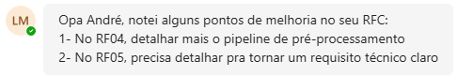
- Seção 1.1.1 está incompleta
- Seção 1.2.3 não está feita
- Seção 1.2.4 não está feita
Maria Eduarda
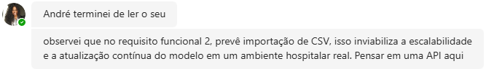

Rebeca

Minha contribuição nos outros trabalhos

Gustavo

Todos
